
★材料★
おやき（野菜焼きもち）
13個程度
◆小麦粉 50０ｇ ◆炭酸 10ｇ
◆蒸しパンミックス 100ｇ ◆野菜
◆砂糖 50ｇ ニラ

◆ごま 20～25ｇ にんじん 計量カップ
◆卵 1個 かぼちゃ に一杯ずつ
◆味噌 100ｇ さつまいも
◆牛乳 1カップ ◆手粉 適宜
◆水 １/２カップ

★作り方★

- 野菜を刻む。かぼちゃ、さつまいもの皮をむく。（皮がきれいだっ
たらそのままでもよい）にら、にんじん、かぼちゃ、さつまいもを
5mmのさいの目に切る。

- 小麦粉と蒸しパンミックスを混ぜ、その中に①の刻んだ野菜を入れ、
よく混ぜる。

- ボールに卵、砂糖、味噌、ごま、炭酸を入れよく混ぜ、最後に牛乳と
水を入れ混ぜ合わせる。

- ②の粉の中に③を入れてこねる。

- 手粉をつけ、1個60～70ｇ、厚さ１cm弱の大きさの平たい丸型に
形づくる。
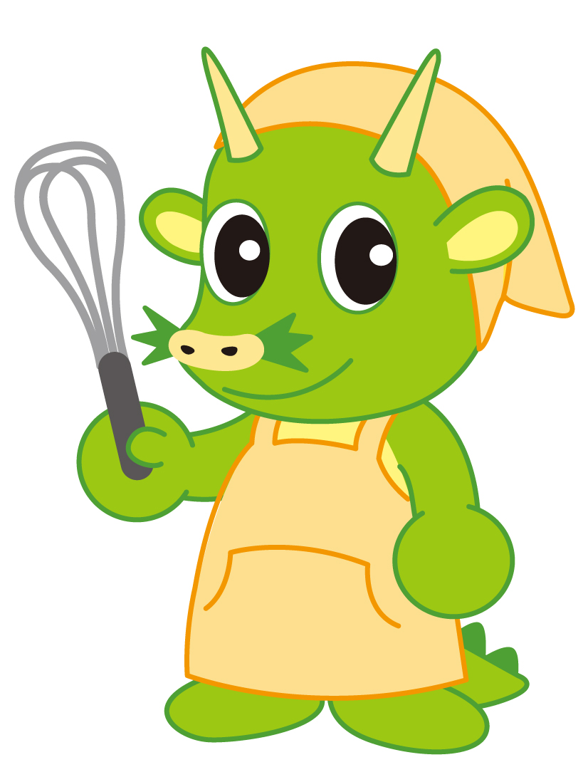
- ホットプレートで両面こんがりと焼く。

※手順⑤まで行い、直接焼かないで、一度２０分くらい蒸してから焼いてもよい。

